Messaggio

7201 6 luglio 2016 TERRITORIO

Integrazione del programma federale di incentivi per il risanamento degli edifici (Programma Edifici - PE) nel programma cantonale di incentivi di cui al messaggio n. 7091 del 13 maggio 2015 e conseguente richiesta di approvazione di un aumento di fr. 40'000'000.- del credito quadro approvato con decreto legislativo del 25 gennaio 2016, per un totale di fr. 70'000'000.- per il periodo 2016-2020

Signor Presidente,
signore e signori deputati,

come anticipato nel messaggio governativo n. 7091 del 13 maggio 2015, con il presente messaggio vi sottoponiamo la richiesta di un aumento di fr. 40'000'000.-, per il periodo 2017-2020, del credito quadro approvato con Decreto legislativo del 25 gennaio 2016, per un totale di fr. 70'000'000.- sul periodo 2016-2020, destinato all’attuazione della politica energetica integrata definita dal Piano energetico cantonale (PEC) in particolare attraverso un programma di incentivi per l’impiego parsimonioso e razionale dell’energia (efficienza energetica), la produzione e l’utilizzazione di energia da fonti indigene rinnovabili e la distribuzione di energia termica tramite reti di teleriscaldamento, nonché attraverso il sostegno e la promozione della formazione, della postformazione e della consulenza nel settore dell’energia.

Tale richiesta deriva dall’esigenza di dover integrare l’attuale parte A del Programma Edifici nel programma promozionale cantonale a seguito della modifica dell’ordinanza federale sul CO₂ che entrerà in vigore il 1° agosto 2016.

L’aumento richiesto sarà destinato al risanamento dell’involucro degli edifici e sarà integralmente finanziato dalla Confederazione sotto forma di contributo globale al programma cantonale di incentivi nel settore dell’energia. Al Cantone non deriveranno oneri e dunque l’integrazione del PE nell’attuale programma cantonale di incentivi sarà finanziariamente neutra sia dal profilo degli investimenti che da quello della gestione corrente.
A questo proposito si sottolinea che con l’attuazione della modifica citata dell’ordinanza sul CO₂, la competenza in materia di promozione nel settore degli edifici passerà inequivocabilmente ai Cantoni, i quali saranno però indennizzati per le spese di esecuzione con un importo forfettario annuo pari al 5% dell’importo stabilito quale contributo globale.

1. INTRODUZIONE
Il presente messaggio si rende necessario a seguito della revisione dell’ordinanza sul CO₂, nella quale vengono considerate le raccomandazioni del Controllo federale delle finanze (CDF) nell’ambito della valutazione del Programma Edifici e l’invito della Delegazione delle finanze delle Camere federali (DelFin) ad attuarle.
L’adeguamento è richiesto dalla ripresa, a livello di programma promozionale cantonale, del Programma Edifici della Confederazione. Il maggiore importo relativo al credito verrà riversato dalla Confederazione al Cantone in forma di contributo globale. Il credito erogato al netto dal Cantone a favore del programma promozionale in ambito energetico non subirà dunque alcuna modifica rispetto a quanto indicato nel Decreto legislativo del 25 gennaio 2016.
Queste tematiche sono già state anticipate nel messaggio governativo n.7091 del 13 maggio 2015, relativo allo stanziamento del credito quadro di 30 milioni di franchi per il periodo 2016-2020, nel quale si fa un’ampia panoramica dei programmi promozionali attualmente attivi. Nel presente messaggio sono ripresi unicamente i programmi inerenti l’adeguamento del credito.

Visto che il programma cantonale si basa completamente sul Programma edifici della Confederazione per quanto concerne i contributi al risanamento degli edifici esistenti, la mancata integrazione implicherebbe una completa rivisitazione del programma cantonale e una riduzione del contributo globale medio che la Confederazione già versa sulla base del programma cantonale attualmente in vigore.

2. PROGRAMMI PROMOZIONALI ATTIVI PER IL RISANAMENTO DEGLI EDIFICI

2.1 Incentivi federali - il Programma Edifici
Il Programma Edifici (PE) è un programma avviato nel 2010, sviluppato dai Cantoni e dalla Confederazione e finanziato dalla destinazione parzialmente vincolata degli introiti derivanti dalla tassa sul CO₂ sui combustibili ai sensi della legge federale sul CO₂, valevole in tutta la Svizzera per promuovere il risanamento energetico di edifici esistenti con l’obiettivo di ridurre i consumi e le emissioni di CO₂ degli stessi.

Il PE si compone delle due parti seguenti:
- Parte A: una parte uniforme a livello nazionale con misure riguardanti l’involucro dell’edificio. A questo scopo, dall’inizio del 2014 sono a disposizione del PE ogni anno circa 200 milioni di franchi.
- Parte B: una parte gestita dai Cantoni sotto forma di programmi cantonali supplementari, che variano tra un Cantone e l'altro, di incentivazione per le energie rinnovabili, il recupero del calore residuo e l’ottimizzazione della tecnica degli edifici. A questo scopo la Confederazione mette a disposizione dall’inizio del 2014 ogni anno da 60 a un massimo di 100 milioni di franchi, a cui i Cantoni aggiungono almeno la stessa somma.

I due terzi dell’importo con destinazione vincolata agli aiuti finanziari per la riduzione delle emissioni di CO₂ degli edifici sono destinati alla parte A del PE. Il terzo restante è destinato alla parte B del PE, versato ai Cantoni sotto forma di contributi globali se, a loro volta, attivano dei propri programmi promozionali (vedi Figura 1). L’entità del contributo è stabilita in funzione della loro efficacia.
Il Canton Ticino aveva deciso fin da subito di creare un’Agenzia locale in seno all’Ufficio dell’aria, del clima e delle energie rinnovabili (UACER) della Sezione protezione aria, acqua e suolo (SPAAS) del Dipartimento del territorio (DT), proprio allo scopo di gestire, tramite uno “sportello unico”, le richieste ticinesi di beneficiare delle sovvenzioni federali.

L’Agenzia, i cui costi sono finanziati dalla Confederazione, consta di 1,5 unità che valutano tecnicamente gli incarti, gestiscono amministrativamente i contributi, verificando la realizzazione degli oggetti che beneficiano del contributo. Fino a fine 2015 il PE ha ricevuto oltre 3’400 richieste, per le quali sono stati concessi circa 39 milioni di franchi per interventi sull’involucro, confermando la grande adesione al programma da parte dei ticinesi.

L’Agenzia si occupa inoltre dei programmi cantonali di promozione in materia di efficienza e risparmio energetico e costituisce un comodo sportello unico per i proprietari al fine di offrire un’informazione centralizzata e coordinata dei vari programmi promozionali ed essere vicini alle problematiche ed esigenze locali, oltre che linguistiche.

2.2 Incentivi cantonali - Credito quadro 2011-2020
Il Gran Consiglio ha approvato il 17.3.2011 il Decreto legislativo concernente un credito quadro di 65 milioni di franchi destinato all'attuazione di una politica energetica cantonale integrata per il periodo 2011-2020 (Messaggio n. 6434 del 21.12.2010), in particolare per l’impiego parsimonioso e razionale dell’energia (efficienza energetica), la produzione e l’utilizzazione di energia da fonti indigene rinnovabili e la distribuzione di energia termica tramite reti di teleriscaldamento, nonché attraverso il sostegno e la promozione della formazione, della postformazione e della consulenza nel settore dell’energia.

Con il Decreto legislativo il parlamento ha stanziato una prima tranche di credito di 35 milioni per il periodo 2011-2015, subordinando la seconda tranche di 30 milioni ad un’ulteriore approvazione da parte del Gran Consiglio.

La seconda tranche per il periodo 2016-2020 (Messaggio n. 7091 del 13.5.2015) è stata approvata dal Gran Consiglio con Decreto legislativo del 25.1.2016.

Gli incentivi previsti con questa seconda fase del programma promozionale sono indirizzati verso tre settori principali: efficienza energetica, produzione di energia termica da fonti rinnovabili e distribuzione dell’energia termica.

Durante il periodo dal 14.10.2011 al 31.12.2015 di attuazione del Decreto esecutivo destinato al periodo 2011-2015, le richieste di incentivo trattate dall’UACER sono state oltre 2’400, per le quali sono stati concessi circa 32 milioni di franchi. Questo dimostra una crescita della sensibilità da parte della popolazione per le tematiche del risparmio energetico, così come una maggiore conoscenza delle nuove tecnologie in ambito energetico (involucro e impiantistica) implementate negli edifici.

Figura 1 - Funzionamento attuale del Programma Edifici, situazione al 31.12.2015
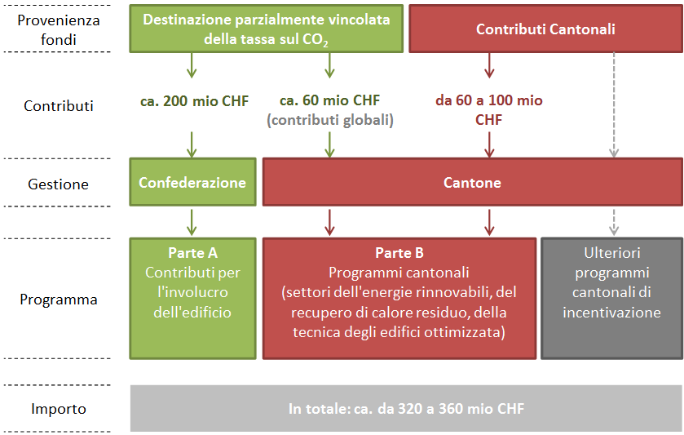

Figura 2 - Funzionamento del Programma Edifici a partire dal 1° gennaio 2017
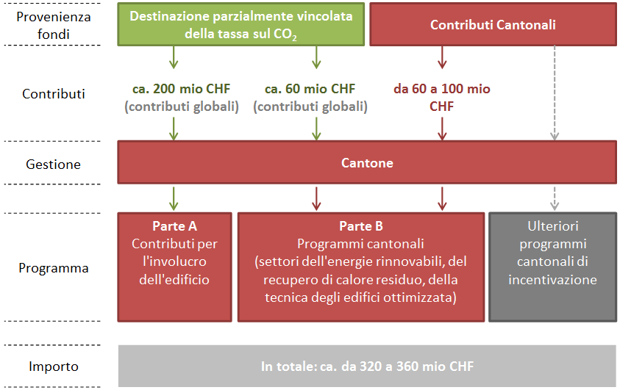
3. MODIFICA DEI PROGRAMMI PROMOZIONALI PER IL RISANAMENTO DEGLI
EDIFICI: SITUAZIONE A PARTIRE DAL 01.01.2017
La revisione dell’ordinanza sul CO₂, che entrerà in vigore il 1° agosto 2016, prevede diversi adeguamenti che tengono conto sia delle raccomandazioni conclusive formulate dal Controllo federale delle finanze (CDF) nell’ambito della valutazione “Il Programma Edifici della Confederazione e dei Cantoni - valutazione dell’organizzazione del programma” del marzo 2013, sia dell’invito della Delegazione delle finanze delle Camere federali (DelFin) ad attuarle. Tra le raccomandazioni del CDF figurano le seguenti proposte:
- fusione della parte A e della parte B del Programma Edifici;
- finanziamento di entrambe le parti del Programma Edifici attraverso contributi globali;
- definizione di requisiti minimi per le attività di vigilanza dei Cantoni e controllo regolare del loro rispetto;
- ripresa dei punti di forza del sistema di vigilanza dell’attuale parte A del Programma Edifici.

A partire dal 1.1.2017 i fondi con destinazione vincolata agli aiuti finanziari per la riduzione delle emissioni di CO₂ degli edifici, provenienti dagli introiti della tassa sul CO₂, verranno distribuiti ai singoli Cantoni sotto forma di contributi globali (vedi Figura 2). In sostanza i Cantoni saranno tenuti a integrare l’attuale parte A del PE nei propri programmi promozionali.

Unendo in un unico processo l’attuale parte A del PE (disposizioni dettagliate nell’ordinanza sul CO₂) e la parte B (disposizioni dettagliate nell’ordinanza sull’energia) si trasferirà in modo inequivocabile ai Cantoni la competenza e la responsabilità sia per l’attuazione che per gli aspetti finanziari in materia di incentivi nel settore degli edifici.

I Cantoni riceveranno il contributo globale presentando domanda alla Confederazione. Il Cantone Ticino, così come tutti gli altri Cantoni, dovrà concludere con la Confederazione un unico accordo programmatico e verrà indennizzato per le spese di esecuzione sostenute con un importo forfettario pari al 5% dell’importo del contributo globale.
Contabilmente, le attuali parti A e B del PE saranno trattate in un unico processo e dunque i Cantoni dovranno redigere un unico rapporto per entrambe le parti e non più, come finora, due rapporti distinti. Grazie all’esistenza nel nostro Cantone di un’agenzia locale in seno all’UACER, l’integrazione dell’attuale parte A del PE nel programma promozionale cantonale non rende necessario un aumento dell’organico per la gestione delle richieste.

4. OBIETTIVI E CONTENUTI DELLA PRESENTE PROPOSTA
La presente proposta ha quale obiettivo l’applicazione della modifica dell’ordinanza sul CO₂ che dà ai Cantoni la competenza per la promozione del risanamento energetico degli edifici. Ciò si traduce nell’integrazione dell’attuale parte A del PE nel programma promozionale cantonale.
Le attuali aliquote della parte A del PE dovranno essere adeguate a quanto previsto dall’aggiornamento del modello armonizzato dei Cantoni per gli incentivi - ModEnHa -, passando da 30 a 40 franchi al metro quadro per il risanamento di facciate, tetti, muri e pavimenti contro terra.
A seguito di questo adeguamento, a partire dal 2017 si stima un credito annuo pari a 10 milioni di franchi da destinare al risanamento dell’involucro degli edifici, per un totale di 40 milioni di franchi sul periodo 2017-2020.

Pertanto occorre aumentare l’attuale credito quadro di fr. 30'000'000.- per il periodo 2016-2020, approvato con il Decreto legislativo del 25 gennaio 2016, a fr. 70'000'000.-.

Viene di seguito ripresa e aggiornata la proposta di ripartizione del credito quadro contenuta nel messaggio n. 7091, allineandola con quanto contenuto nel Decreto esecutivo del 6 aprile 2016.

Tabella 1 – Proposta di ripartizione del credito quadro

Nr. | OGGETTO | mio fr.
1 | Destinazione parzialmente vincolata degli introiti provenienti dalla tassa sul CO₂ | 40
1.1 | Risanamento degli edifici (*) | 40
2 | Efficienza energetica | 14.5
2.1  2.2  2.3 | Risanamento edifici  Nuovi edifici con standard Minergie-P o Minergie-A  Processi industriali, commercio e servizi | 10.5  3.5  0.5
3 | Produzione di energia termica da fonti rinnovabili | 9
3.1  3.2  3.3  3.4  3.5 | Energia solare termica  Energia dal legno  Energia da biomassa vegetale  Pompe di calore di grande potenza  Conversione da riscaldamento elettrico o alimentato con olio combustibile | 2  4  0.5  0.5  2
4 | Distribuzione di energia termica | 4
4.1 | Reti di teleriscaldamento | 4
5 | Informazione, sensibilizzazione, formazione, postformazione e consulenza | 2.5
5.1  5.2 | Provvedimenti indiretti della politica energetica comunale  Mandato di prestazione a TicinoEnergia | 0.5  2
 | Totale | 70.0

(*) La Confederazione riverserà al Cantone, in forma di contributo globale, la quota parte del credito riservato al risanamento energetico dell’involucro che verrà effettivamente utilizzato

5. ATTUAZIONE DEL CREDITO QUADRO

5.1 Criteri di promozione e relazione con l’attuale programma promozionale
I criteri per la determinazione degli incentivi saranno stabiliti dal Consiglio di Stato, mediante apposito Decreto esecutivo. Condizioni e termini saranno fissati in modo da permettere una permeabilità del credito tra ogni singola azione promozionale in funzione delle richieste, ad eccezione della parte relativa al contributo globale da destinare al risanamento energetico degli edifici.

5.2 Gestione del programma
Il programma promozionale continuerà a essere gestito dalla SPAAS, e in particolare dall’Agenzia integrata nell’UACER che già oggi si occupa dell’esame tecnico e amministrativo delle richieste di incentivo relative al PE.

5.3 Contributi finanziari della Confederazione
A partire dal 1.1.2017 i fondi con destinazione vincolata agli aiuti finanziari per la riduzione delle emissioni di CO₂ degli edifici, provenienti dagli introiti della tassa sul CO₂, verranno distribuiti ai singoli Cantoni sotto forma di contributi globali. Ciò implicherà che le uscite del Cantone dovranno conseguentemente aumentare, a seguito dell’integrazione dell’attuale parte A del PE nel programma promozionale cantonale, senza però conseguenze sull’onere netto a carico del Cantone.

5.4 Termine del credito quadro
Il termine al 31.12.2020 della durata dei crediti a disposizione per l’attuazione di una politica energetica integrata rimane invariato.
Lo scrivente Consiglio, a titolo informativo, tiene a sottolineare come questa data potrebbe costituire un punto di svolta nell’attuazione della politica energetica federale e di riflesso di quella cantonale.

Infatti, con la Strategia energetica 2050, il Consiglio federale, analogamente a quanto fatto dal Canton Ticino, in una prima fase ha presentato un pacchetto di misure, attualmente dibattuto in Parlamento, che prevede dei programmi di incentivi tramite contributi finanziari diretti.
Con la seconda fase della Strategia energetica 2050 - che inizierà appunto a partire dal 2021 – il Consiglio federale prevede una nuova impostazione della politica climatica e di quella energetica. Con il 2021 è previsto il passaggio dal sistema di incentivi tramite contributi finanziari diretti a un sistema d’incentivazione attraverso tasse sull’energia e sulle emissioni di CO₂. La base della seconda fase è costituita da un articolo costituzionale che il Consiglio federale ha posto in consultazione nel marzo del 2015 e sul quale il Consiglio di Stato si espresso favorevolmente.

Il 28.10.2015 il Consiglio federale ha licenziato e trasmesso alle Camere il messaggio concernente il nuovo articolo costituzionale che determinerà la nuova impostazione nella politica energetica e climatica, con il passaggio dall’attuale sistema a quello di incentivazione basato su tasse (sul clima e sull’elettricità), passaggio che come detto dovrebbe avvenire a partire dal 2021.

I programmi cantonali in vigore nel settore della promozione della politica energetica tramite contributi finanziari diretti sono dunque già allineati a quanto previsto dalla Strategia 2050 della Confederazione.

6. RELAZIONE CON LE LINEE DIRETTIVE E IL PIANO FINANZIARIO

6.1 Linee direttive
La presente proposta è conforme alle Linee direttive 2015-2019, Area “Sviluppo territoriale, mobilità, ambiente ed energia”, in particolare la scheda programmatica no. 39 “Energia - Messa in atto del Piano energetico cantonale (PEC)”.

6.2 Piano finanziario
- Conseguenze finanziarie sulla gestione corrente
Nessuna (neutralità finanziaria).

- Collegamento con il PFI
Il credito richiesto è previsto a PFI 2016-2019 al settore 52 “Depurazione acque, energia e protezione dell’aria”, posizione 526 della Sezione protezione aria, acqua e suolo e collegato al gruppo WBS 731 56 “Incentivi PEC 2011-2020” per le uscite e all’elemento WBS 731 65 2000 “Contributi federali per incentivi PEC 2011-2020” per le entrate (contributi globali federali).

- Conseguenze sul personale alle dipendenze dello Stato
Nessuna.

- Conseguenze sui Comuni
Nessuna.

7. CONCLUSIONI
La proposta contenuta nel presente messaggio rappresenta l’applicazione della modifica dell’ordinanza sul CO₂ che entrerà in vigore il 1° agosto 2016. L’aumento di 40 milioni del credito quadro di 30 milioni approvato con il Decreto legislativo del 25 gennaio 2016 non implica un aumento dell’onere netto da parte del Cantone, in quanto l’importo aggiuntivo verrà interamente riversato dalla Confederazione al Cantone tramite contributi globali.
I contenuti del messaggio n. 7091 e del relativo decreto legislativo del 25.1.2016 concernente l’approvazione della seconda tranche da 30 milioni, così come il metodo di raggiungimento degli obiettivi di riduzione dei consumi e di produzione di energia rinnovabile previsti nel PEC, rimangono pertanto invariati.

Sulla scorta di queste considerazioni, si chiede al Gran Consiglio di approvare l’annesso disegno di Decreto legislativo.

Vogliate gradire, signor Presidente, signore e signori deputati, l'espressione della nostra massima stima.

Per il Consiglio di Stato:
Il Presidente, P. Beltraminelli
Il Cancelliere, G. Gianella

Disegno di

DECRETO LEGISLATIVO
concernente l’aumento di fr. 40'000'000.-, per un totale complessivo di
fr. 70'000'000.- per il periodo 2016-2020, del credito quadro approvato con il decreto legislativo del 25 gennaio 2016 concernente l’approvazione della seconda tranche di fr. 30’000’000.- del credito quadro complessivo, per il periodo 2011-2020, di
fr. 65’000’000.-, in conformità al decreto legislativo del 17 marzo 2011 concernente l’attuazione di una politica energetica integrata attraverso un programma di incentivi per l’impiego parsimonioso e razionale dell’energia (efficienza energetica), la produzione e l’utilizzazione di energia da fonti indigene rinnovabili e la distribuzione di energia termica tramite reti di teleriscaldamento, nonché attraverso il sostegno e la promozione della formazione, della postformazione e della consulenza nel settore dell’energia

Il Gran Consiglio
della Repubblica e Cantone Ticino

visto il messaggio 6 luglio 2016 n. 7201 del Consiglio di Stato,

d e c r e t a :

Articolo 1
¹È approvato l’aumento di fr. 40'000'000.-, per un totale complessivo di fr. 70'000'000.- per il periodo 2016-2020, del credito quadro approvato con il decreto legislativo del 25 gennaio 2016 concernente l’approvazione della seconda tranche di fr. 30’000’000.- del credito quadro complessivo, per il periodo 2011-2020, di fr. 65’000’000.-, in conformità al decreto legislativo del 17 marzo 2011 concernente l’attuazione di una politica energetica integrata attraverso un programma di incentivi per l’impiego parsimonioso e razionale dell’energia (efficienza energetica), la produzione e l’utilizzazione di energia da fonti indigene rinnovabili e la distribuzione di energia termica tramite reti di teleriscaldamento, nonché attraverso il sostegno e la promozione della formazione, della postformazione e della consulenza nel settore dell’energia.

²L’aumento di cui al cpv. 1 dovrà essere destinato al risanamento energetico dell’involucro degli edifici.

Articolo 2
L’utilizzo del credito è disciplinato dal decreto legislativo del 25 gennaio 2016 concernente l’approvazione della seconda tranche di fr. 30’000’000.- del credito quadro complessivo, per il periodo 2011-2020, di fr. 65’000’000.-, in conformità al decreto legislativo del
17 marzo 2011 concernente l’attuazione di una politica energetica integrata attraverso un programma di incentivi per l’impiego parsimonioso e razionale dell’energia (efficienza energetica), la produzione e l’utilizzazione di energia da fonti indigene rinnovabili e la distribuzione di energia termica tramite reti di teleriscaldamento, nonché attraverso il sostegno e la promozione della formazione, della postformazione e della consulenza nel settore dell’energia.

Articolo 3
Il presente decreto è pubblicato nel Bollettino ufficiale delle leggi ed entra immediatamente in vigore.

http://www.endk.ch/it/documentazione/modenha

